**임베디드 시스템 조사 보고서**

**1. 서론**

임베디드 시스템은 특정 목적을 수행하기 위해 설계된 컴퓨터 시스템으로, 다양한 일상 기기에서 발견할 수 있다. 본 보고서에서는 라즈베리파이를 대상으로 하드웨어 구조, 입출력 내용, 프로세서, 운영체제, 소프트웨어 기능 및 구조, GPIO 핀들의 번호와 각 핀들의 기능에 대해 조사하였다.

**1.1 라즈베리파이 모델의 역사**

라즈베리파이는 2012년에 Raspberry Pi Foundation에 의해 처음 출시되었다. 이 플랫폼은 교육용 컴퓨터로 시작되었으나, 이후 강력한 기능과 저렴한 가격으로 다양한 응용 분야에서 사용되고 있다.

* **Raspberry Pi 1 (2012)**: ARM11 기반 700MHz 프로세서, 256MB~512MB RAM
* **Raspberry Pi 2 (2015)**: Cortex-A7 기반 쿼드코어 900MHz 프로세서, 1GB RAM
* **Raspberry Pi 3 (2016)**: Cortex-A53 기반 쿼드코어 1.2GHz 프로세서, Wi-Fi 및 Bluetooth 내장
* **Raspberry Pi 4 (2019)**: Cortex-A72 기반 쿼드코어 1.5GHz 프로세서, 최대 8GB RAM

이러한 발전을 통해 라즈베리파이는 임베디드 시스템 개발자 및 엔지니어에게 필수적인 도구로 자리 잡았다.

**2. 하드웨어 구조**

라즈베리파이(Raspberry Pi)는 단일 보드 컴퓨터(SBC)로, 다양한 애플리케이션을 지원하는 컴팩트한 설계가 특징이다.

**2.1 주요 구성 요소**

* **프로세서(SoC)**: Broadcom BCM2711 (Raspberry Pi 4 기준)
  + Cortex-A72 (ARMv8) 64-bit Quad-core 1.5GHz
* **메모리**: LPDDR4-2400 SDRAM (1GB, 2GB, 4GB, 8GB 옵션)
* **스토리지**: MicroSD 슬롯 (OS 및 데이터 저장용)
* **입출력 인터페이스**:
  + USB 3.0 x 2, USB 2.0 x 2
  + HDMI x 2 (마이크로 HDMI)
  + 3.5mm 오디오 및 비디오 출력 잭
  + GPIO 핀 (40핀)
* **네트워크**: Gigabit Ethernet, Wi-Fi 802.11ac, Bluetooth 5.0
* **전원 공급**: USB-C (5V/3A)

**2.2 보드 하드웨어 구성**

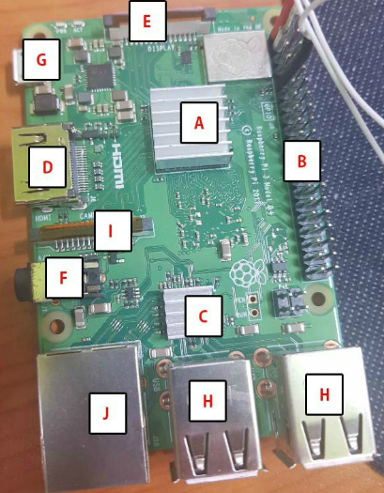

* A: SoC
* B: GPIO
* C: USB, 이더넷 컨트롤러
* D: HDMI
* E: Display
* F: Audio
* G: micro USB
* H: USB
* I: Camera
* J: 이더넷

#### 3. 입출력 내용

라즈베리파이는 다양한 외장포트를 통해 입출력 장치를 연결할 수 있다. 주요 지원 포트는 다음과 같다:

* **USB 포트**:
  + USB 3.0 포트 x 2
  + USB 2.0 포트 x 2
* **HDMI 포트**: 마이크로 HDMI 포트 x 2
* **3.5mm 잭**: 오디오 및 비디오 출력 지원
* **CSI 포트**: 카메라 연결을 위한 전용 포트
* **DSI 포트**: 디스플레이 연결을 위한 전용 포트

라즈베리파이의 입출력은 디지털 및 아날로그 장치와의 상호작용을 지원한다.

##### 3.1 입력 장치

* **키보드 및 마우스**: USB 또는 Bluetooth를 통해 연결
* **센서**: GPIO 핀을 통해 다양한 센서를 연결 가능 (온도, 조도, 초음파 등)
* **카메라**: 전용 CSI(Camera Serial Interface) 포트

##### 3.2 출력 장치

* **디스플레이**: HDMI 출력으로 모니터 연결
* **LED 및 액추에이터**: GPIO 핀을 통해 제어
* **스피커**: 3.5mm 오디오 잭 또는 Bluetooth 연결

**4. 프로세서**

라즈베리파이 4에 탑재된 Broadcom BCM2711 SoC는 강력한 연산 능력을 제공한다.

**4.1 주요 특징**

* **코어 아키텍처**: Cortex-A72 (ARM v8-A)
* **클럭 속도**: 최대 1.5GHz
* **GPU**: VideoCore VI (OpenGL ES 3.1, Vulkan 지원)
* **기타 기능**: H.265 (4Kp60) 및 H.264 디코딩 지원

**5. 운영체제**

라즈베리파이는 주로 Linux 기반 운영체제를 사용하며, 가장 일반적으로 사용되는 OS는 Raspberry Pi OS이다.

**5.1 Raspberry Pi OS 특징**

* **기반**: Debian Linux
* **GUI 및 CLI 제공**: 데스크톱 환경과 명령줄 인터페이스
* **패키지 관리**: APT (Advanced Package Tool)
* **최적화**: 라즈베리파이 하드웨어에 맞춤화

**5.2 지원되는 기타 운영체제**

* Ubuntu
* Windows 10 IoT Core
* LibreELEC (미디어 센터 전용)

**6. 소프트웨어 기능 및 구조**

라즈베리파이는 다양한 프로그래밍 언어와 소프트웨어를 지원하여 광범위한 응용 프로그램 개발이 가능하다.

**6.1 소프트웨어 스택**

* **커널**: Linux 커널
* **미들웨어**: Python 라이브러리 (GPIO 제어, OpenCV 등)
* **응용 프로그램**: IoT, 게임 에뮬레이터, 미디어 센터 등

**6.2 개발 도구**

* **Python 및 C/C++**: 기본적으로 설치된 프로그래밍 언어
* **IDE**: Thonny, Visual Studio Code
* **라이브러리**: RPi.GPIO, GPIO Zero

**7. GPIO 핀들의 번호와 각 핀들의 기능**

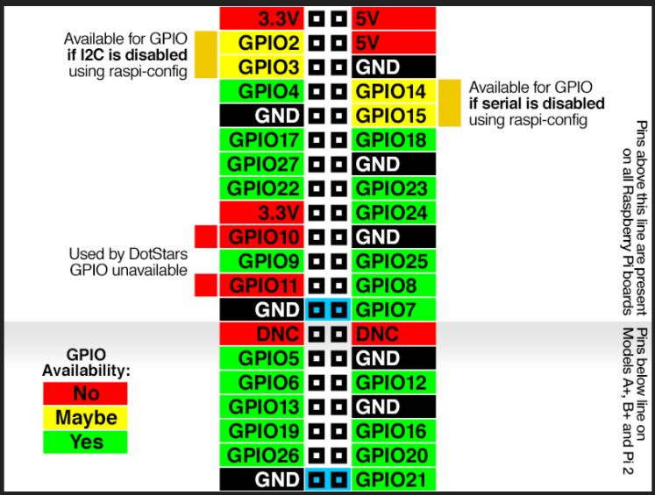

라즈베리파이는 총 40개의 GPIO 핀을 제공하며, 핀 번호와 기능은 다음과 같다:

|  |  |  |
| --- | --- | --- |
| **핀 번호** | **기능** | **설명** |
| 1 | 3.3V Power | 전원 출력 |
| 2 | 5V Power | 전원 출력 |
| 3 | GPIO 2 (SDA1) | I2C 데이터 |
| 4 | 5V Power | 전원 출력 |
| 5 | GPIO 3 (SCL1) | I2C 클럭 |
| 6 | Ground | 접지 |
| 7 | GPIO 4 | 일반-purpose 입출력 |
| 8 | GPIO 14 (TXD) | UART 전송 데이터 |
| 9 | Ground | 접지 |
| 10 | GPIO 15 (RXD) | UART 수신 데이터 |
| 11 | GPIO 17 | 일반-purpose 입출력 |
| 12 | GPIO 18 | PWM 출력 |
| 13 | GPIO 27 | 일반-purpose 입출력 |
| 14 | Ground | 접지 |
| 15 | GPIO 22 | 일반-purpose 입출력 |
| 16 | GPIO 23 | 일반-purpose 입출력 |
| 17 | 3.3V Power | 전원 출력 |
| 18 | GPIO 24 | 일반-purpose 입출력 |
| 19 | GPIO 10 (MOSI) | SPI 데이터 출력 |
| 20 | Ground | 접지 |
| 21 | GPIO 9 (MISO) | SPI 데이터 입력 |
| 22 | GPIO 25 | 일반-purpose 입출력 |
| 23 | GPIO 11 (SCLK) | SPI 클럭 |
| 24 | GPIO 8 (CE0) | SPI 칩 선택 0 |
| 25 | Ground | 접지 |
| 26 | GPIO 7 (CE1) | SPI 칩 선택 1 |
| 27 | GPIO 0 (ID_SD) | ID EEPROM 데이터 |
| 28 | GPIO 1 (ID_SC) | ID EEPROM 클럭 |
| 29 | GPIO 5 | 일반-purpose 입출력 |
| 30 | Ground | 접지 |
| 31 | GPIO 6 | 일반-purpose 입출력 |
| 32 | GPIO 12 | PWM 출력 |
| 33 | GPIO 13 | PWM 출력 |
| 34 | Ground | 접지 |
| 35 | GPIO 19 | PWM 출력 |
| 36 | GPIO 16 | 일반-purpose 입출력 |
| 37 | GPIO 26 | 일반-purpose 입출력 |
| 38 | GPIO 20 | 일반-purpose 입출력 |
| 39 | Ground | 접지 |
| 40 | GPIO 21 | 일반-purpose 입출력 |

주요 사용 핀에 대한 간략한 설명:

* **GPIO 2 (핀 3), GPIO 3 (핀 5)**: I2C 통신용 데이터 및 클럭 핀으로 센서와의 연결에 사용됩니다.
* **GPIO 14 (핀 8), GPIO 15 (핀 10)**: UART 통신용 전송 및 수신 핀으로 직렬 통신 장치와 연결 가능합니다.
* **GPIO 18 (핀 12)**: PWM 신호 출력으로 서보 모터 제어나 밝기 조절에 사용됩니다.
* **GPIO 10 (핀 19), GPIO 9 (핀 21), GPIO 11 (핀 23)**: SPI 통신을 위한 데이터 및 클럭 핀입니다.
* **전원 핀 (핀 1, 2)**: 외부 기기에 3.3V 또는 5V 전원을 공급합니다.
* **접지 핀 (Ground)**: 전류를 회로로부터 안전하게 배출합니다.

#### 8. 실사용 사례

라즈베리파이는 단순한 교육용 도구를 넘어 다양한 산업에서 상업적으로 성공적으로 활용되고 있다. 아래는 상업화된 라즈베리파이의 주요 사례이다:

1. **EpiSensor**
   * **사용 사례**: 에너지 관리 솔루션
   * **설명**: EpiSensor는 라즈베리파이를 활용하여 산업 및 상업 건물에서 에너지 소비 데이터를 수집, 모니터링, 분석하는 시스템을 구축했다. 이 시스템은 센서로부터 실시간 데이터를 수집하고, 이를 클라우드로 전송하여 에너지 효율성을 최적화한다. 이를 통해 기업은 비용 절감 및 지속 가능성을 개선할 수 있다.
   * **관련 링크**: episensor.com

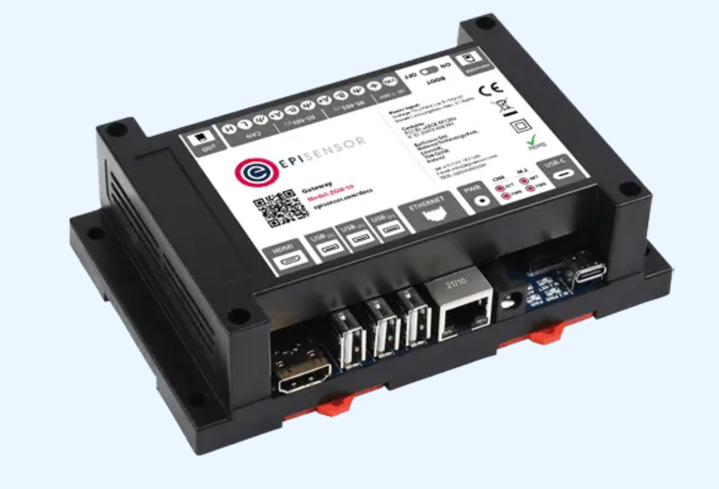

1. **Arribada Initiative**
   * **사용 사례**: 환경 보호 기술
   * **설명**: Arribada Initiative는 라즈베리파이를 기반으로 해양 생물 추적 장치를 개발했다. 이 장치는 저비용으로 멸종 위기 종의 이동 경로와 행동을 모니터링할 수 있도록 설계되었다. 이를 통해 연구자들은 환경 보호와 생태계 보존 활동을 효과적으로 수행할 수 있다.
   * **관련 링크**: arribada.org



1. **Yodeck**
   * **사용 사례**: 디지털 사이니지 솔루션
   * **설명**: Yodeck은 라즈베리파이를 사용하여 저렴하고 효율적인 디지털 광고판 관리 시스템을 개발했다. 이 시스템은 기업들이 쉽고 빠르게 디지털 콘텐츠를 배포하고 관리할 수 있도록 지원하며, 소규모 기업부터 대규모 체인점까지 널리 사용되고 있다.
   * **관련 링크**: yodeck.com

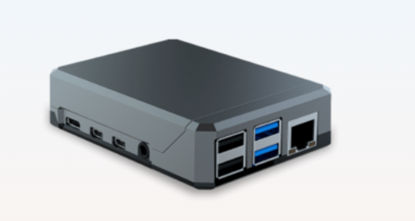

1. **Yoto Player**
   * **사용 사례**: 어린이 오디오북 플레이어
   * **설명**: Yoto Player는 라즈베리파이를 기반으로 제작된 어린이 전용 오디오북 플레이어이다. 어린이들이 직접 조작할 수 있는 인터페이스와 다양한 콘텐츠를 제공하며, 창의적이고 교육적인 활동을 지원한다. 이 제품은 부모들 사이에서 큰 인기를 끌고 있다.
   * **관련 링크**: yotoplay.com

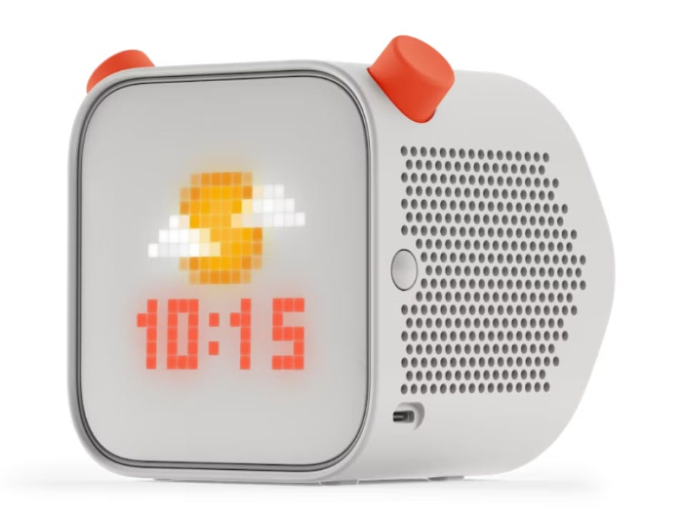

이러한 사례들은 라즈베리파이가 단순한 취미용 장치를 넘어 상업적 성공을 이끌어낼 수 있는 강력한 플랫폼임을 보여준다. 각 사례는 라즈베리파이의 유연성과 확장성을 활용하여 다양한 산업적 요구를 충족시키고 있다.

**9. 결론**

라즈베리파이는 강력한 하드웨어와 다양한 입출력 옵션을 통해 임베디드 시스템 설계와 구현에 적합한 플랫폼이다. 본 보고서를 통해 라즈베리파이의 주요 하드웨어 및 소프트웨어 특성을 이해하고, GPIO 핀 활용 방안에 대한 기초를 제공하였다. 이를 기반으로 다양한 응용 시스템을 설계할 수 있을 것이다.